**操作系统第一次实验报告**

17373452 单彦博

# **思考题**

## 通过你的使用经验，简单分析 CLI Shell，GUI Shell 在你使用过程中的各自优劣（100 字以内）

CLI shell的优点在于全键盘控制，操作高效，命令行界面要较图形用户界面节约计算机系统的资源，但可视化效果差，不美观。而GUI shell更加美观，便于更多人使用，但是操作缺乏高效性，系统资源占用较大。

## 使用你知道的方法（包括重定向）创建下图内容的文件（文件命名为test），将创建该文件的命令序列保存在command 文件中，并将test 文件作为批处理文件运行，将运行结果输出至result 文件中。给出command 文件和result 文件的内容，并对最后的结果进行解释说明（可以从test 文件的内容入手）

command文件内容：

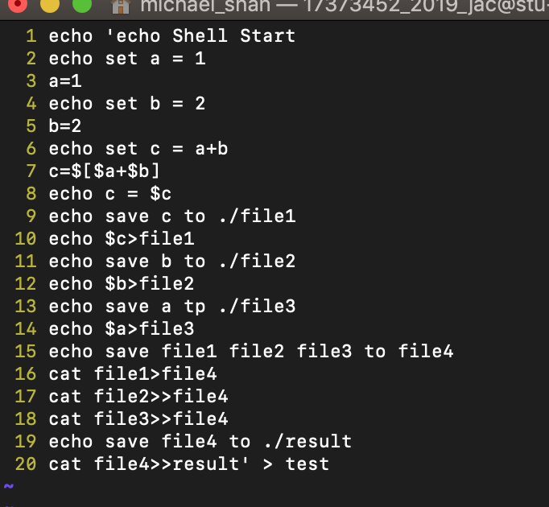

result文件内容：

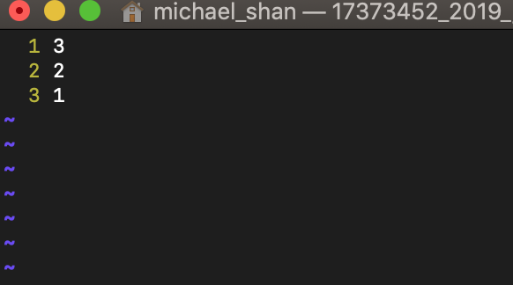

test文件中，先定义两个变量a，b并赋值，然后c=a+b，输出c的值，然后把c, b, a的值分别重定向输出到当前目录下file1，file2，file3中，之后把file1的内容重定向输出到file4中，把file2，file3的内容重定向添加到file4中，最后将file4的内容重定向添加到result中。

## 仔细看看这张图，思考一下箭头中的add the file 、stage the file 和commit 分别对应的是Git 里的哪些命令呢？

add the file : git add

stage the file : git add

commit : git commit

## 恢复代码

第一问：git checkout -- printf.c

第二问：git reset master printf.c

git checkout -- printf.c

第三问：git rm --cached Tucao.txt

## git远程库

1. 不正确。克隆时分支并没有被检出，而需要使用git checkout <file>才能将分支检出，克隆时只克隆远程库的master分支。
2. 正确。只有git push才会对远程库进行更新。
3. 正确。
4. 正确。

# **实验难点**

# **实验感想**

我觉得lab0实验就是为以后更好地使用这个实验系统做铺垫的，在这次实验中，我虽然完成了所有测试，但是自我感觉对一些命令的掌握还不够深刻，考试时花费了两个小时去熟悉find、grep、gcc和Makefile 的编写，我觉得自己还要付出很大的努力去学好这门课程。

# **指导书反馈**

对于指导书中git四种状态的转换关系，我在网上看到的版本和指导书略有不同。指导书中add the file是从untracked指向unmodified，而根据指导书的描述来看，add the file的后面应该跟commit连在一起的，所以个人感觉add the file应该是从untracked到staged。

